江山市人民法院
2020年1-4月审执工作情况通报
江山法院审判管理办公室

一、2020年1-4月收结存案件情况
2020年1-4月，我院新收各类案件3218件，同比下降17.7%；结案2702件，同比下降20.58%；未结案1566件，同比下降2.12%。受新冠肺炎疫情影响，1-4月收案数同比降幅较大，但随着疫情形势的缓和，4月单月收案1005件，同比上升19.09%，已经明显回升，可预见接下案件量会出现大幅上升，各部门的结案压力也会加大。
图1：全市法院2020年1-4月收结存数据对比图
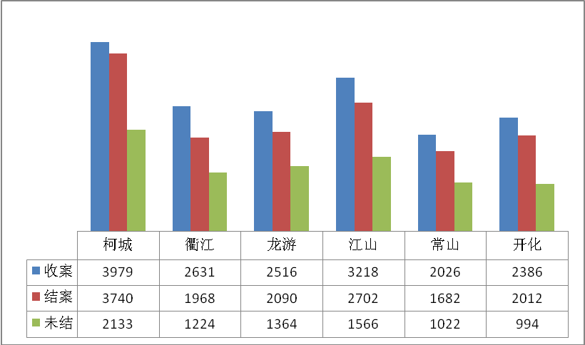

二、主要类型案件情况
1. 一审民商事案件
1-4月，新收一审民商事案件数1276件，占收案总数39.65%，居全市基层法院第1位，同比下降35.85%，结案960件，居全市基层法院第2位，同比下降43.72%；未结案649件，同比下降4.28%。结案率59.63%，居全市基层法院第5位，同比下降 11.9个百分点。
表一、江山法院1-4月民商事案件主要收案类型
案件类型 | 件数 | 同比（%）
民间借贷纠纷 | 390 | -39.06
离婚纠纷 | 210 | -30.69
买卖合同纠纷 | 161 | -53.47
金融借款合同纠纷 | 94 | -45.03
机动车交通事故责任纠纷 | 34 | -20.93
物权纠纷 | 25 | -37.5
劳务合同纠纷 | 21 | -50
劳动争议、人事争议案件 | 11 | -56
建设工程合同纠纷 | 9 | -57.14
2. 刑事案件
1-4月，新收刑事案件183件（不含刑罚变更），占收案总数5.68%，居全市基层法院第1位，同比上升7.65%；结案115件，居全市基层法院第1位，同比下降14.81%，未结案105件，同比上升94.44%。结案率52.27%，居全市基层法院第3位，同比下降19.16个百分点。
3. 执行案件
1-4月，执行案件收案1381件，占收案总数42.91%，同比下降12.26%，结案1232件，同比下降11.62%。
4. 破产清算案件
1-4月，新收破产清算案件8件，同比下降57.89%，其中破产4件，破产申请审查4件；结案19件，同比上升72.73%；未结案11件，同比上升15.38%。
5. 行政非诉审查案件
1-4月新收行政非诉审查案件10件，同比下降80.39%；结案10件，同比下降80.39%；未结案0件，与去年持平。
6. 特别程序案件
1-4月新收特别程序案件349件，同比上升263.54%；结案355件，同比上升265.98%；未结案5件，同比上升150%。其中申请确认人民调解协议案件347件，同比上升273.1%，结案343件，同比上升264.9%。

